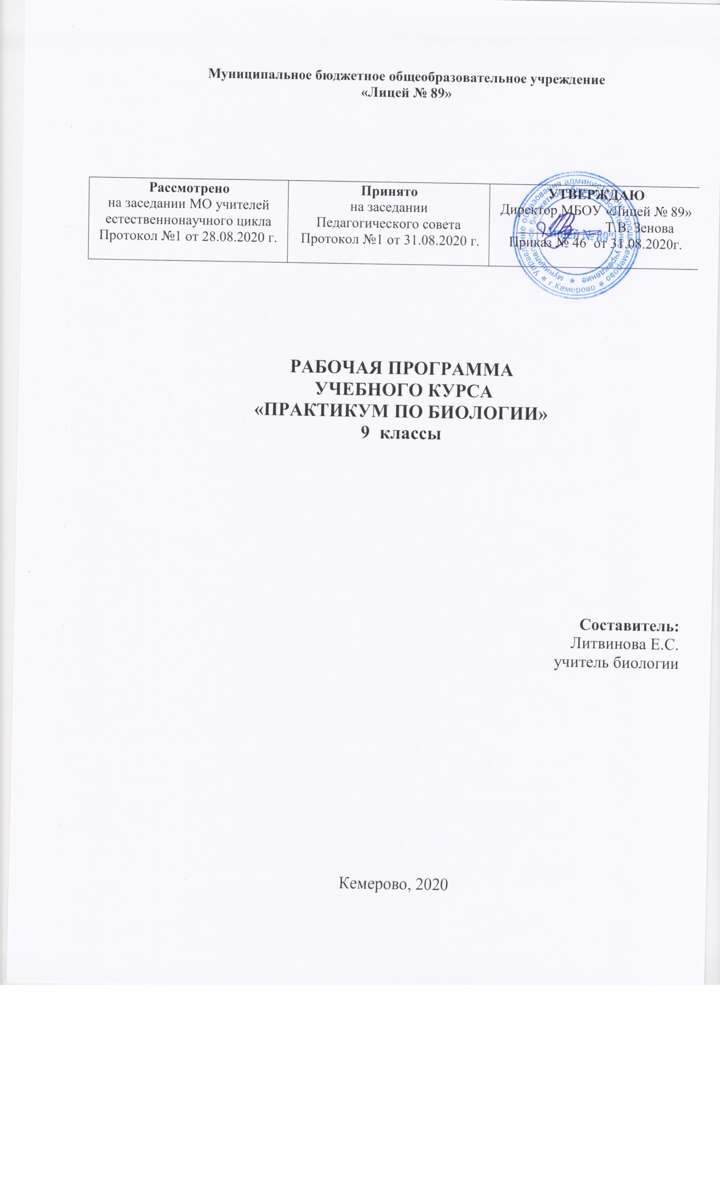
- ПЛАНИРУЕМЫЕ РЕЗУЛЬТАТЫ ОСВОЕНИЯ УЧЕБНОГО КУРСА «ПРАКТИКУМ ПО БИОЛОГИИ»

Рабочая программа учебного курса «Практикум по биологии» разработана на основе требований к результатам освоения основной образовательной программы основного общего образования с учетом направлений программ, включенных в структуру основной образовательной программы, и обеспечивает достижение планируемых результатов освоения основной образовательной программы основного общего образования.
Рабочая программа учебного курса «Практикум по биологии» имеет цель формирование у детей основ культуры питания, как составляющей здорового образа жизни.
В ходе ее достижения решаются следующие задачи:
- формирование у школьников знаний о правилах рационального питания, направленных на сохранение и укрепление здоровья, а также готовности соблюдать эти правила;
- освоение детьми практических навыков рационального питания;
- формирование навыков правильного питания, как составной части здорового образа жизни;
- развитие творческих способностей и кругозора у детей, их интересов и познавательной деятельности;
- развитие коммуникативных навыков у школьников, умения эффективно взаимодействовать со сверстниками и взрослыми в процессе решения проблемы;
- просвещение родителей в вопросах организации рационального питания детей и подростков.
Рабочая программа курса «Практикум по биологии» ориентирована на достижение:
- личностных результатов:
– формирование ценности здорового и безопасного образа жизни;
– определение и высказывание под руководством педагога самые простые этические нормы;
– в предложенных ситуациях обучающийся делает самостоятельный выбор.
- метапредметных результатов:
- Регулятивные универсальные учебные действия:
– определять и формулировать цель деятельности;
– проговаривать последовательность действий;
– выстраивать аргументированные высказывания в отношении выбора суточных рационов;
– разрабатывать поэтапный план действий.
– Учиться отличать верно выполненное задание от неверного.
- Познавательные универсальные учебные действия:
– работать с источниками дополнительной информации;
– перерабатывать полученную информацию: делать выводы в результате совместной работы всей группы, сравнивать и группировать полученную информацию;
– преобразовывать информацию из одной формы в другую: на основе графических инструкций составлять словесные инструкции с последующим применением их в практической деятельности.
- Коммуникативные универсальные учебные действия:
– донести свою позицию до остальных участников практической деятельности: оформлять свою мысль;
– учиться выполнять различные роли в группе (лидера, исполнителя, критика).
- предметных результатов:
– знать понятия: питание, режим питания, пища, питательные вещества, продукты питания, рациональное питание, здоровое питание;
– выявлять продукты питания, которые следует избегать в употреблении;
– вспомнить о хранении продуктов питания в домашних условиях;
– выявить значение питания для роста и развития детского организма.
– соблюдать правильный режим питания;
– соблюдать правила кулинарной обработки;
– соблюдать гигиенические правила хранения и рекомендации по реализации пищевых продуктов.
В результате освоения программного материала обучающийся научится:
- ориентироваться в ассортименте наиболее типичных продуктов питания, сознательно выбирая наиболее полезные;
- оценивать свой рацион и режим питания с точки зрения соответствия требованиям здорового образа жизни и с учетом границ личностной активности корректировать несоответствия;
- понимать необходимость и важность регулярного питания, о завтраке как обязательном компоненте ежедневного меню;
- правильно структурировать обед и формировать ужин;
- выявлять значение жидкости для организма, ценности разнообразных напитков;
- определять значение витаминов и минеральных веществ;
- получать дополнительные коммуникативные знания и навыки взаимодействия со сверстниками и взрослыми, что повлияет на успешность их социальной адаптации.
В результате освоения программного материала обучающийся получит возможность научиться:
- осознавать ответственности за себя и других людей, своего и их душевного и физического здоровья; ответственность за сохранение природы как среды обитания;
- выбору продуктов в разное время года;
- правильному питанию, при занятии спортом;
- гигиене питания;
- знанию о пользе молока и молочных продуктов;
- выбирать съедобные растения в лесу;
- практическим навыкам распознавания вкусовых качеств наиболее употребляемых продуктов;
- понимать связь рациона питания и образа жизни.

- СОДЕРЖАНИЕ УЧЕБНОГО КУРСА

На изучение курса отводится 17 часов в год: в 9классе 17 часов (0,5 часа в неделю).
Пищеварение, обмен веществ и энергии (2 часа)
Пищевые вещества и их значение. Обмен веществ и энергии. Практическая работа №1 «Расчет суточного расхода энергии»
Роль пищевых веществ в жизнедеятельности организма (4 часа)
Белки. Жиры. Углеводы. Витамины. Минеральные вещества. Вода.
Практическая работа №2 ««Расчеты энергетической ценности блюд».
Рациональное питание и научные основы его организации (6 часов)
Составление суточного рациона на себя (завтрак).
Питание различных категорий лиц с пониженными энергозатратами.
Питание промышленных, строительных и сельскохозяйственных рабочих
Питание спортсменов и лиц, практикующих физически активные виды отдыха. Практическая работа №3 «Решение задач на энергозатраты». Питание детей и подростков.
Диетическое, лечебно-профилактическое и оздоровительное питание (5 часов)
Теоретические основы диетического и лечебно-профилактического питания. Сравнительная характеристика лечебно-профилактических рационов. Целевое назначение и показания к применению основных лечебных диет. Практическая работа №4 «Решение задач на энергозатраты». Практическая работа №5 «Решение задач на энергозатраты различных групп населения».

- ТЕМАТИЧЕСКОЕ ПЛАНИРОВАНИЕ

№  п/п | Название темы | Количество  часов
1. | Пищеварение, обмен веществ и энергии. | 2
2. | Роль пищевых веществ в жизнедеятельности организма. | 4
3. | Рациональное питание и научные основы его организации. | 6
4. | Диетическое, лечебно-профилактическое и оздоровительное питание. | 5
Итого |  | 17 часов

